1. Información general del proyecto:
El proyecto es algo así como un videojuego RPG basado solo en texto por consola, no tiene un sistema de interacción compleja, solo muestra los comportamientos de los troles. Este proyecto implementa el patrón Decorator para modificar dinámicamente el comportamiento del objeto Troll, se proporcionan clases como SimpleTroll y ClubbedTroll, donde ClubbedTroll actúa como un decorador que añade funcionalidad al troll básico y ahí es donde se puede evidenciar el comportamiento del patrón Decorator de manera ejemplar.

URL: https://github.com/iluwatar/java-design-patterns/tree/163c3017bb356937d876cd9a05905c012f3b0af6/decorator

2. Información y estructura del proyecto:
El proyecto consta de las siguientes clases:
- App (Main):
- Utiliza instancias de SimpleTroll y ClubbedTroll para mostrar cómo cambia el comportamiento del troll al agregar un club.
- Realiza impresiones en la consola para demostrar las acciones del troll.
- Troll (Interfaz):
- Define métodos attack, getAttackPower, fleeBattle que deben ser implementados por las clases que actúan como trolls.
- SimpleTroll:
- Implementa la interfaz Troll y representa un troll básico con métodos de ataque, poder de ataque y huida.
- ClubbedTroll:
- Actúa como un decorador para Troll, modificando dinámicamente el ataque y el poder de ataque del troll básico.
Aparte de estas clases, tiene un paquete llamado Tester que aplica otras funcionalidades para el proyecto, pero para concentrarnos en el uso del patrón solo entraremos en detalles sobre las clases del paquete Main.

3. Diagrama UML:
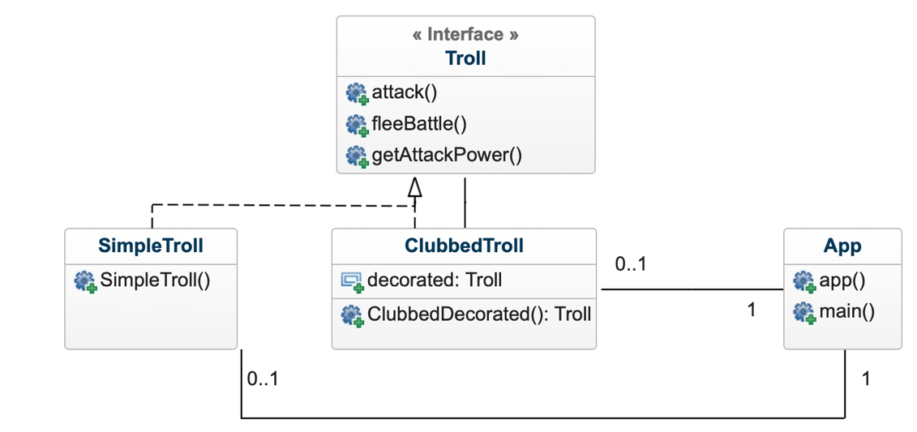

4. Información sobre el patrón Decorator:
El patrón Decorator permite añadir funcionalidades adicionales a un objeto dinámicamente. Consiste en una estructura de clases donde una clase base (componente) tiene una o varias clases decoradoras que agregan funcionalidades sin alterar la interfaz original. Esto va muy alineado con los patrones como SOLID y las convenciones vistas en clase que dictan que no se debe modificar una clase para agregar funcionalidades, aquí es donde entra a brillar Decorator. Al final de este documento incluiré una sección de otros usos del patrón Decorator.

5. Información del patrón aplicado al proyecto:
En el proyecto, Troll actúa como el componente base. SimpleTroll implementa la interfaz Troll directamente, mientras que ClubbedTroll actúa como un decorador que extiende el comportamiento del Troll básico, lo bueno de esto es que si se quisiera aplicar lógicas más complicadas como potenciadores con combos o ciertas funcionalidades al agregar más elementos al juego se podría hacer fácil modificando una clase y no entrando a modificar en cascada muchas otras clases.

6. Ventajas de usar el patrón Decorator en este proyecto:
- Como se ha mencionado antes, permite agregar comportamientos específicos sin afectar a otras instancias del mismo tipo.
- Proporciona flexibilidad y extensibilidad al agregar o eliminar funcionalidades dinámicamente.
- Mantiene la cohesión, ya que las clases no están sobrecargadas con funcionalidades adicionales.
- El codigo “core”, ósea la estructura base de la aplicación, se vuelve más legible.
- Ya no se tiene que recurrir a herencia tanto lo cual deja mayor margen de libertad en diseño, ya que en lenguajes como Java solo se puede heredar de una clase.

7. Desventajas de haber utilizado el patrón en este proyecto:
- Puede resultar complejo si hay múltiples capas de decoradores.
- Aumenta la complejidad al introducir varias capas de abstracción.
- Va a ser difícil de entender por un developer principiante.
- Encontrar errores podría ser más complicado al tener varios decoradores si estos afectan varias clases.
- Aumenta el número de objetos.
- La depuración se vuelve extremadamente difícil.

8. Otras posibles soluciones:
En lugar de Decorator, se podrían usar otros patrones como Composite o Strategy, dependiendo de la naturaleza específica del problema y la necesidad de modificación dinámica del comportamiento.

9. Otros usos del patrón decorator:

El patrón de Decorator se aplica en varios contextos, ofreciendo flexibilidad y extensibilidad en el diseño de software:
  - Interfaz gráfica de usuario (GUI): Este patrón se emplea para añadir funciones extra a los elementos de la interfaz sin modificar su comportamiento fundamental. Por ejemplo, se pueden incorporar nuevas animaciones a un botón sin alterar su funcionamiento básico.
  - Cifrado y compresión de datos: En lugar de modificar directamente los datos, se utilizan los decoradores para agregar capas de cifrado o compresión antes de almacenar o transmitir información.
  - Transmisión de datos en red: Para la transferencia de datos online, los decoradores pueden añadir compresión, cifrado SSL u otras transformaciones antes de la transmisión.
  - Sistemas de almacenamiento en caché: Los decoradores pueden encapsular clases o métodos para introducir funcionalidades de almacenamiento en caché sin alterar el código existente.
  - Filtros en aplicaciones web: En el desarrollo web, los decoradores pueden aplicar filtros a las solicitudes o respuestas HTTP, como filtros de autenticación, registro o compresión de contenido.
  - Procesamiento de texto: Usando el patrón Decorator, se agregan funcionalidades como resaltado de sintaxis, corrección ortográfica o traducción automática a un editor de texto sin modificar su núcleo.
  - Configuración dinámica de objetos: Los decoradores permiten añadir funciones de forma dinámica a objetos en tiempo de ejecución, resultando útiles para configuraciones flexibles y adaptables.

10. CONCLUSION:

A pesar de sus desafíos, el Decorator sigue siendo una herramienta poderosa y versátil en el diseño de software, con aplicaciones útiles en diversos contextos, desde mejoras en la interfaz gráfica hasta la manipulación dinámica de datos y la extensión de funcionalidades en sistemas complejos, además de estos, hay muchos otros usos de este patrón y muchas veces se usa sin si quiera saber que existe, es muy natural y va alineado a otros principios de la programación orientada a objetos.

